LeDrill部署文档
Version 1.0

研究院移动互联网研究室移动互联网服务项目组

2014年06月
修改记录
日期 | 修改章节 | 修改类型* | 修改描述 | 修改人 | 版本
2014-06-01 | 全部 | A | 草稿 | 谷磊、刘宏凯、孙磊 | 0.1
2012-06-30 | 全部 | M | 初稿 | 谷磊、刘宏凯、孙磊 | 1.0
*修改类型分为 A - ADDED M - MODIFIED D – DELETED

文件评审记录
时间 | 评审员 | 主要评审意见
目录
1 引言 4
1.1 醒目推荐 4
1.2 编写目的 4
1.3 背景 4
1.4 定义 5
1.5 参考资料 5
1.6 联系方式 5
2 集群综述 5
2.1 硬件参数 5
2.2 集群架构 6
2.2.1 架构说明 6
3 部署 7
3.1 操作系统的准备和设置 7
3.1.1 操作系统 7
3.1.2 设置 7
3.2 CDH 8
3.2.1 安装Cloudera Manager 8
3.2.2 下载分发安装CDH 9
3.2.3 部署服务 10
3.2.4 其他配置 16
3.3 mdrill 17
3.3.1 生成mdrill制品包 17
3.3.2 安装依赖库 19
3.3.3 修改OS参数 20
3.3.4 安装mdrill 21
3.3.5 启动/停止mdrill 21
3.3.6 Sql查询 24
4 mdrill相关 24
4.1 storm.yaml参数解读 24
4.2 实时表的reader的parser 27
4.3 冗余列和多列 28
4.4 添加表或字段 29
4.5 空值null 29
4.6 数据的清理 29
4.7 failCnt 30
4.8 mdrill jdbc 30
4.8.1 Maven依赖 30
4.8.2 Spring注入 31
4.8.3 GetTotal 32
5 Stream 32
6 Kafka 34
6.1 Zookeeper集群 35
6.2 Kafka集群 37
6.3 Java API 38
6.4 Kafka集群监控 39
7 协议说明 40
7.1 PS与mdrill 40
8 骚扰度 41
8.1 数据的读取 41
8.1.1 Logstash 41
8.1.2 Java 42
8.2 骚扰度的计算 42
8.2.1 源码位置 42
8.2.2 打包方法 42
8.2.3 部署位置 43
8.2.4 环境准备 43
8.2.5 运行方法 44
9 尚未解决问题 44
10 感谢 44
- 引言
  - 醒目推荐
0.22.1版本已经发布，延年 推荐使用：
2014.06.29 version 0.22.1-beta 大幅度提高查询速度 (推荐版本，之前的索引需要重建。点击这里获取源码,自行编译 依赖的zeromq从这里下载)

本文档基于下面的版本：
2014.03.05 version 0.20.9-beta

  - 编写目的
对Kafka集群，mdrill集群的部署进行说明，并对开发过程中积累的经验进行总结。

  - 背景
对PushServer产生的海量数据进行统计，实现系统监控，数据报表。
数据量：15亿PV/天; 2000万UV/天；3000万反馈/天
  - 定义
英文缩写 | 英文全称 | 说明
PushServer | Push Server | 消息推送服务器
Dashboard |  | 反馈信息的展现系统
Stream |  | 推送系统的展现系统
Disturbance |  | 用户骚扰度的计算模块
Avatar |  | 其他数据统计系统
archive |  | 归档模块

  - 参考资料
mdrill主页：https://github.com/alibaba/mdrill
《INSTALL.docx》 ： mdrill的安装文档。
前人的安装经验：http://my.oschina.net/292672967/blog/209139
Cloudera文档：http://www.cloudera.com/content/support/en/documentation.html
Kafka文档：http://kafka.apache.org/documentation.html

  - 联系方式
 | qq | email | blog
谷磊 | 506413250 | gulei.buaa@gmail.com | http://www.cnblogs.com/jasonkoo/
刘宏凯 | 23276998 | liuhkai@gmail.com
孙磊 | 29130962 | leismile.sun@gmail.com

- 集群综述
  - 硬件参数
Host Name | 配置 | CPU核心数 | CPU型号
PUSH-001 ~ 08 | 40cpu；256g内存；5t硬盘； | 40 = 2 X 10 X 2 | Intel(R) Xeon(R) CPU E5-2660 v2 @ 2.20GHz stepping 04
PUSH-009 ~ 13; 18 ~ 20 | 24cpu；128g内存；5t硬盘； | 24 = 2 X 6 X 2 | Intel(R) Xeon(R) CPU E5-2620 v2 @ 2.10GHz stepping 04
PUSH-014 ~ 17 | 32cpu；256g内存；5t硬盘； | 32 = 2 X 8 X 2 | Intel(R) Xeon(R) CPU E5-2660 0 @ 2.20GHz stepping 07

Host Name | 配置 | CPU核心数
psb-la-vm02  psb-la-vm04  psb-la-vm05 | 4cpu；64g内存；2.5t硬盘 | 4核 | 虚拟机

  - 集群架构

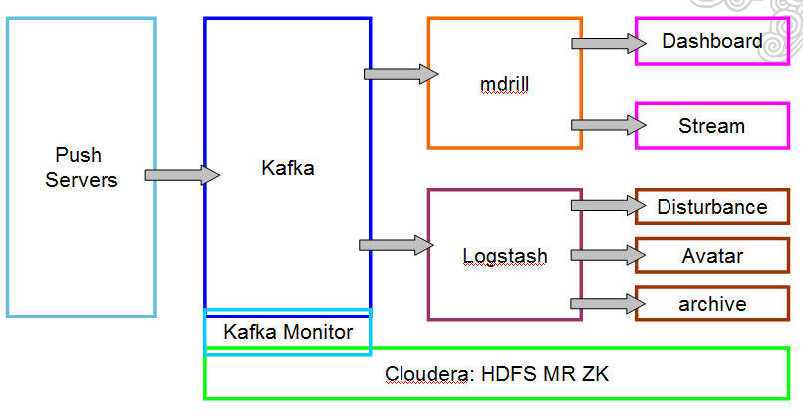

架构说明
Push Servers是Push服务器的集群，这些服务器作为数据的来源，将数据提供给后端的Kafka和mdrill集群。Kafka是消息系统，Push服务器是消息的生产者。Logstash和mdrill是消息的消费者，其中mdrill将数据存储在本地和hdfs上面，并且提供查询接口。Stream和Dashboard时mdrill数据的可视化系统，他们利用mdrill提供的查询接口，将数据的统计结果通过Web UI展示出来。Logstash作为数据的转移分发工具，一部分数据经过复制进入archive备份在hdfs上，Disturbance利用备份的数据运行MR任务，计算用户骚扰度（该统计需要子查询，目前mdrill还不支持）。一部分提供给其他的统计系统Avatar。Kafka Monitor是Kafka集群状态的监控工具。Cloudera提供hdfs，mapreduce，Zookeeper基础服务，供上层系统使用。

Kafka和mdrill集群部署的相关部分，请参考相关章节，不必关心这些业务系统：PushServer，Dashboard，Stream，Logstash（及其后端系统）。

- 部署
  - 操作系统的准备和设置

操作系统
CentOS6.4：CDH的建议版本
http://www.cloudera.com/content/cloudera-content/cloudera-docs/CM4Ent/latest/Cloudera-Manager-Installation-Guide/cmig_cm_requirements.html?scroll=cmig_topic_4_1_unique_1

设置

Hosts文件和无秘钥登录
没有DNS的情况下需要设置Hosts文件：
http://www.cloudera.com/content/cloudera-content/cloudera-docs/CM4Ent/latest/Cloudera-Manager-Installation-Guide/cmig_cm_requirements.html?scroll=cmig_topic_4_3_3_unique_1
将集群里hostname和IP追加到每台机器的/etc/hosts文件中。最后2台机器是Kafka集群的IP。
10.0.4.101 PUSH-001
10.0.4.102 PUSH-002
10.0.4.103 PUSH-003
10.0.4.104 PUSH-004
10.0.4.105 PUSH-005
10.0.4.106 PUSH-006
10.0.4.107 PUSH-007
10.0.4.108 PUSH-008
10.0.4.109 PUSH-009
10.0.4.110 PUSH-010
10.0.4.111 PUSH-011
10.0.4.112 PUSH-012
10.0.4.113 PUSH-013
10.0.4.114 PUSH-014
10.0.4.115 PUSH-015
10.0.4.116 PUSH-016
10.0.4.117 PUSH-017
10.0.4.118 PUSH-018
10.0.4.119 PUSH-019
10.0.4.120 PUSH-020
172.17.61.114 psb-la-vm04
172.17.61.115 psb-la-vm05

无秘钥登录
使用Cloudera Manager安装集群，需要满足权限需求。
http://www.cloudera.com/content/cloudera-content/cloudera-docs/CM4Ent/latest/Cloudera-Manager-Installation-Guide/cmig_permissions.html
安装Cloudera Manager的服务器：PUSH—009。登录到该服务器，切换到root账号。
// 如果没有.ssh目录的可以执行下ssh登录命令生成，例如，ssh -p 22222 root@10.0.4.109
# cd /root/.ssh
# ssh-keygen -q -t rsa -N "" -f /home/hadoop/.ssh/id_rsa
# cd .ssh/
# cat id_rsa.pub > authorized_keys
# chmod go-wx authorized_keys

[root@PUSH-009 .ssh]# pwd
/root/.ssh
[root@PUSH-009 .ssh]# ll
total 24
-rw-r--r-- 1 root root 395 May 26 16:11 authorized_keys
-rw------- 1 root root 1675 May 26 16:10 id_rsa
-rw-r--r-- 1 root root 395 May 26 16:10 id_rsa.pub
-rw-r--r-- 1 root root 8340 May 26 17:52 known_hosts

将上面的authorized_keys文件分发到集群所有主机的/root/.ssh目录下面。如果没有该目录，也可以用上面的方法自动生成。文件id_rsa为Cloudera Manager页面上使用的私钥。

yum库更改
系统默认安装的yum库中cobbler-config.repo提供的url无法访问，引起库更新无法完成的错误。为了能够正常使用yum，使用下面的命令将上述库移除。
mv /etc/yum.repos.d/cobbler-config.repo /etc/yum.repos.d/ cobbler-config.repo.bk
  - CDH

安装Cloudera Manager
- 卸载系统中已经安装的JDK，安装CDH推荐的JDK版本（注：如果不自己装，Cloudera Manager安装包会自动为每台机器安装Oracle JDK 1.6 (1.6.0_31)）。
查看当前系统中安装的JDK
rpm –qa | grep java
卸载当前系统中安装的JDK
rpm –e jdk-package-name
下载CDH推荐的JDK版本Java SE Development Kit 6u31，下载地址为http://www.oracle.com/technetwork/java/javasebusiness/downloads/java-archive-downloads-javase6-419409.html
安装JDK
rpm –ivh jdk-package-name
系统中/etc/profile中配置的JAVA_HOME为/usr/java/1.6.0_24，与安装的/usr/java/1.6.0_31不一致，使用如下命令创建软链接。
ln -s /usr/java/jdk1.6.0_31 /usr/java/jdk1.6.0_24
- 关闭SELinux
修改文件/etc/selinux/config，将其中的SELINUX选项设置为disabled
SELINUX=disabled
检查SELinux是否已经关闭
selinuxenabled && echo enabled || echo disabled
- 关闭IPv6
向文件/etc/sysctl.conf末尾追加如下两行
net.ipv6.conf.all.disable_ipv6 = 1
net.ipv6.conf.default.disable_ipv6 = 1
检查IPv6是否已经关闭
cat /proc/sys/net/ipv6/conf/all/disable_ipv6
- 关闭iptables
service iptables stop
chkconfig iptables off
检查iptables是否已经关闭
service iptables status
- 下载Cloudera Manager Installer，下载地址为http://archive.cloudera.com/cm4/installer/latest/cloudera-manager-installer.bin，版本为4.8.3。
- 在PUSH-009上安装Cloudera Manager Server。
将下载自动安装文件改为可执行并运行自动安装程序安装Cloudera Manager Server。
chmod +x cloudera-manager-installer.bin
sudo ./cloudera-manager-installer.bin
- 安装好后，Cloudera Manager Server会在PUSH-009上提供Web页面的Admin Console服务，监听端口7180。通过浏览器访问Admin Console：http://ip-PUSH-009:7180 。首次登录的默认用户名和密码均为admin。
- 如果需要打洞，参考：rinetd
http://www.linuxidc.com/Linux/2011-01/31287.htm

下载分发安装CDH
- 登录Admin Console后即可安装CDH。选择安装Cloudera Express Standard免费版本。
- 输入需要Cloudera Manager Server管理的主机列表及SSH端口号：PUSH-0[01-20], 22222。Cloudera Manager Server会自动扫描提供的主机列表并显示各主机的连通性。
- 向Cloudera Manager Server提供PUSH-009 root用户ssh私钥文件，私钥文件默认位于/root/.ssh/id_rsa中，如果在生成私钥时设置了passphrase，还需要将passphrase提供给Cloudera Manager Server。
- 使用Cloudera推荐的parcels包方式安装CDH。在Cloudera Manager Server上下载CDH的parcels包，并分发到管理的各主机。当前集群中安装的CDH，IMPALA（可选）和SOLR（可选）的版本如下：
CDH-4.6.0-1.cdh4.6.0.p0.26-el6.parcel
IMPALA-1.3.1-1.impala1.3.1.p0.1172-el6.parcel
SOLR-1.2.0-1.cdh4.5.0.p0.4-el6.parcel
注意：分发时并发数不宜过大（测试设置为5较合适），否则分发过程中会出现进度交替前进回退的问题。为避免该问题，在分发前可以做如下配置。
登入Cloudera Manager Admin Console主页面，点击下拉菜单Administration -> Settings -> Parcels ->找到配置项 Maximum Parcel Uploads，设置为5 -> Save Changes，即可生效。

部署服务
- 向Cloudera Manager管理的主机列表中添加集群，配置服务，分配角色。目前，集群中只安装了HDFS， MapReduce，ZooKeeper和管理服务四种服务。
当下载分发并安装CDH后，会出现Version Summary页面，显示已经安装的各个组件的版本汇总信息。确认各组件的版本信息后，点击右下方的Continue按钮继续。接下来出现页面提示选择在集群中安装CDH服务，如下图所示，其中图下方提示在安装CDH4服务的同时也会为集群安装Cloudera Management Services。
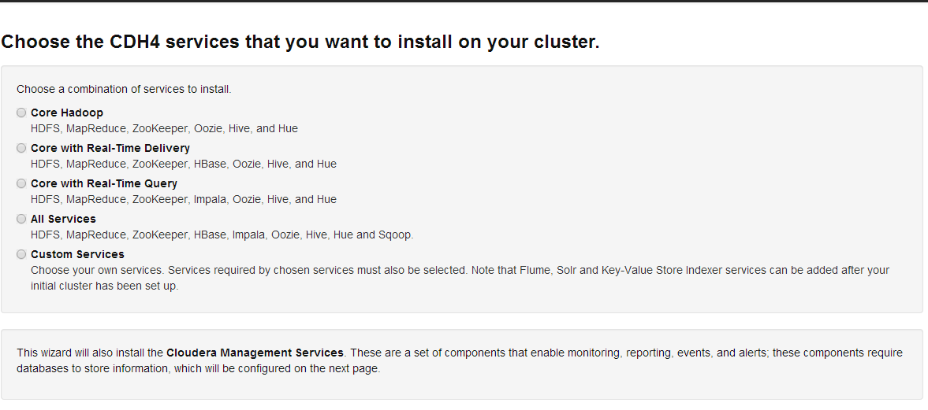
选择Custom Services选项后，在下方出现可以选择安装的服务，如下图所示。
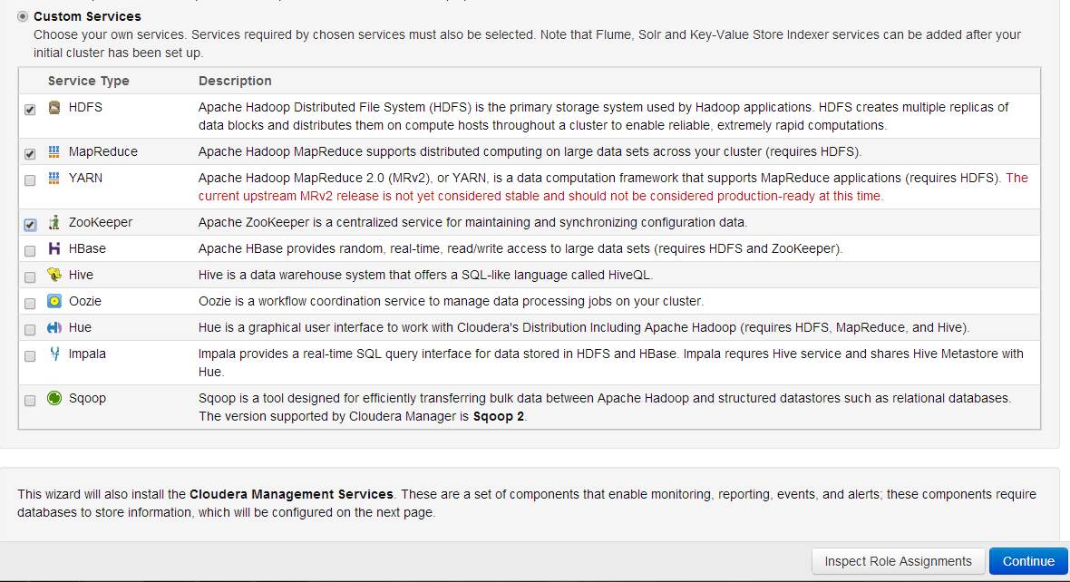
勾选需要安装的三项服务HDFS，MapReduce和ZooKeeper，并点击页面右下角的Inspect Role Assignments按钮，出现Inspect role assignments页面为集群中各个主机分配服务角色。我们将ZooKeeper Server分配在PUSH-010~PUSH-013，PUSH-018五台主机上；HDFS NameNode分配在PUSH-008上，SecondaryNameNode分配在PUSH-007上，DataNode分配在PUSH-001~PUSh-008，PUSH-014~PUSH-017；MapReduce JobTracker分配在PUSH-001，TaskTracker分配在PUSH-001~PUSh-008，PUSH-014~PUSH-017；管理服务的Service Monitor，Activity Monitor，Host Monitor，Event Server和Alert Publisher分配在PUSH-009上。
各项服务在每台主机上的角色分配情况如下表所示。
Host Name | Cloudera Manager | HDFS Roles | MRv1 Roles | ZooKeeper Roles | Mdrill Roles
PUSH-001 | Agent | DataNode | JobTracker, TaskTracker |  | Supervisor  Map Reduce
PUSH-002 | Agent | DataNode | TaskTracker |  | Supervisor  Mdrillui  Map Reduce
PUSH-003 | Agent | DataNode | TaskTracker |  | Nimbusserver  Supervisor  Map Reduce
PUSH-004 | Agent | DataNode | TaskTracker |  | Supervisor  Map Reduce
PUSH-005 | Agent | DataNode | TaskTracker |  | Supervisor  Map Reduce
PUSH-006 | Agent | DataNode | TaskTracker |  | Supervisor  Map Reduce
PUSH-007 | Agent | SecondaryNameNode  DataNode | TaskTracker |  | Supervisor  Map Reduce
PUSH-008 | Agent | NameNode  DataNode | TaskTracker |  | Supervisor  Map Reduce
PUSH-009 | Server  Web UI | Database, Activity Monitor, Host Monitor, Service Monitor, Event Server, Alert Publisher, HDFS Gateway, MapReduce Gateway
PUSH-010 | Agent |  |  | ZooKeeper Server
PUSH-011 | Agent |  |  | ZooKeeper Server
PUSH-012 | Agent |  |  | ZooKeeper Server
PUSH-013 | Agent |  |  | ZooKeeper Server
PUSH-014 | Agent | DataNode | TaskTracker |  | Supervisor  Map Reduce
PUSH-015 | Agent | DataNode | TaskTracker |  | Supervisor  Map Reduce
PUSH-016 | Agent | DataNode | TaskTracker |  | Supervisor  Map Reduce
PUSH-017 | Agent | DataNode | TaskTracker |  | Supervisor  Map Reduce
PUSH-018 | Agent |  |  | ZooKeeper Server
PUSH-019 | Agent
PUSH-020 | Agent
- 为管理服务Service Monitor, Activity Monitor和Host Monitor设置数据库。
Cloudera Manager支持三种类型的数据库PostgreSQL，MySQL和Oracle。其中PostgreSQL提供了嵌入和外置两种安装方式。安装中使用嵌入式PostgreSQL数据库，Cloudera Manager安装向导程序会根据上一步分配管理服务所在主机的配置，自动为管理服务配置数据库主机名称，数据库类型，数据库名称，用户名和密码，且配置无法修改。点击页面右下角的Test Connection按钮，可以测试管理服务的数据库连接，若测试均成功，点击页面右下角的Continue按钮，继续下一步。安装向导程序为嵌入式PostgreSQL数据库配置的默认参数如下图所示。
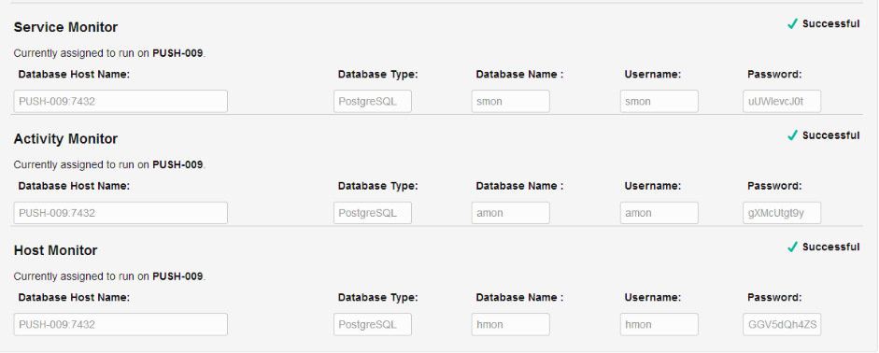
- 配置各项服务数据存放路径
在页面Review configuration changes中配置HDFS，MapReduce和ZooKeeper服务各角色数据存放路径配置。 在页面中在不同服务标签下找到某一角色需要配置的Parameter列，修改右侧对应的Recommended Value列中对应的值，所有配置都修改后，点击页面右下角的Continue按钮继续。下图展示了HDFS服务中DataNode角色数据存放路径。
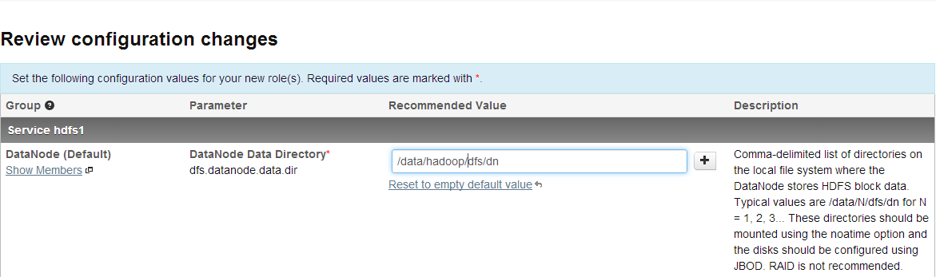
需要修改的具体配置如下：
HDFS各角色数据存放路径：
NameNode Data Directories: /data/hadoop/dfs/nn
HDFS Checkpoint Directory : /data/hadoop/dfs/snn
DataNode Data Directory: /data/hadoop/dfs/dn
MapReduce各角色数据存放路径：
JobTracker Local Data Directory: /data/hadoop/mapred/jt
TaskTracker Local Data Directory: /data/hadoop/mapred/local
ZooKeeper数据存放路径：
Data Directory: /data/zookeeper/data
Transaction Log Directory: /data/zookeeper/dataLog

如果安装后需要修改，可以按如下流程进行操作，配置完成需要重启服务。
Admin Console主页面 -> Services -> Service-Name -> Configuration -> View and Edit -> 搜索框中搜索属性名称 –> 设置值 -> Save Changes -> Actions -> Restart。
其中Service-Name表示hdfs1, mapreduce1或者zookeeper1。
- 启动各项服务，安装完毕。
最后安装向导程序会分8个步骤按顺序启动集群中的各项服务，如下图所示。
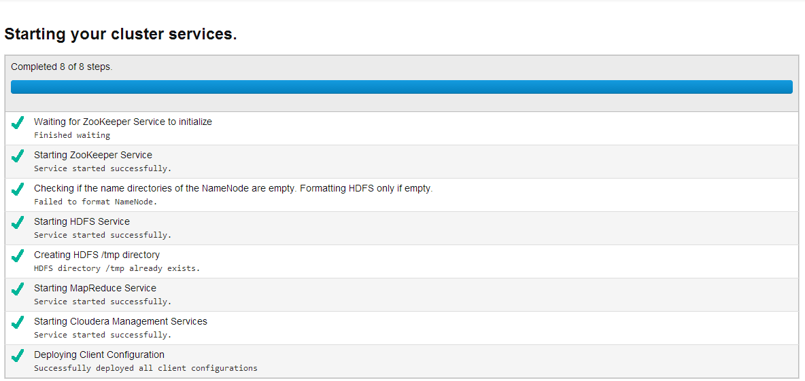
如果每个步骤都成功执行，可以点击页面右下角的Continue按钮继续下一步。
当页面出现下图所示信息，说明HDFS，MapReduce和ZooKeeper各项服务部署成功。

- 修改各项服务角色日志输出路径。
可以按如下流程进行操作，配置完成需要重启服务。
Admin Console主页面 -> Services -> Service-Name -> Configuration -> View and Edit -> 搜索框中搜索属性名称 –> 设置值 -> Save Changes -> Actions -> Restart。
其中Service-Name表示hdfs1, mapreduce1或者zookeeper1。
下图是修改NameNode Log Directory和SecondaryNameNode Directory的日志输出路径的示例。
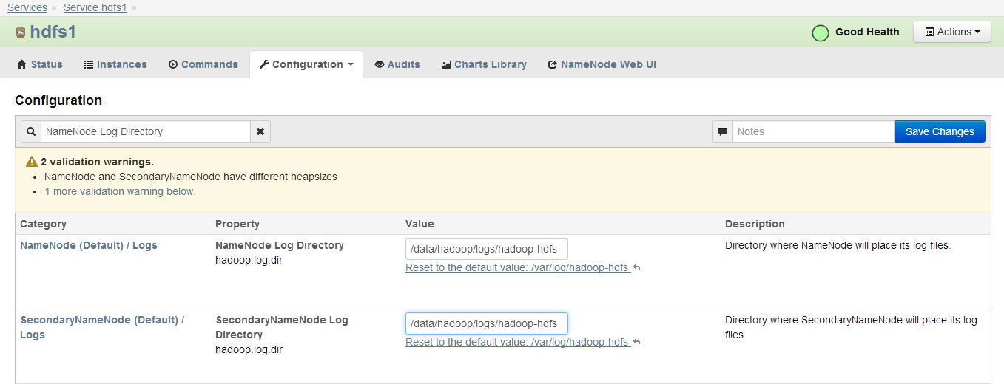
需要修改的所有配置如下：
HDFS各角色日志输出路径：
NameNode Log Directory: /data/hadoop/logs/hadoop-hdfs
SecondaryNameNode Log Directory: /data/hadoop/logs/hadoop-hdfs
DataNode Log Directory: /data/hadoop/logs/hadoop-hdfs
HttpFS Log Directory: /data/hadoop/logs/hadoop-httpfs
MapReduce各角色日志输出路径：
JobTracker Log Directory: /data/hadoop/logs/hadoop-0.20-mapreduce
TaskTracker Log Directory: /data/hadoop/logs/hadoop-0.20-mapreduce
ZooKeeper各角色日志输出路径：
ZooKeeper Log Directory: /data/zookeeper/logs
- 配置mdrill所需的ZooKeeper各项参数。
可以按如下流程进行操作，配置完成需要重启ZooKeeper服务。
Admin Console主页面 -> Services -> zookeeper1 -> Configuration -> View and Edit -> 搜索框中搜索属性名称 –> 设置值 -> Save Changes -> Actions -> Restart。
需要修改的所有配置如下：
ZooKeeper配置项：黄色的是添加的配置；没有黄色的是默认值，检查是否与cdh中的配置相符。
# The number of milliseconds of each tick
tickTime=2000
# The number of ticks that the initial synchronization phase can take
initLimit=10
# The number of ticks that can pass between sending a request and getting an acknowledgement
syncLimit=5
# The directory where the snapshot is stored.
dataDir=/data/tmp/zookeeper/
# The port at which the clients will connect
clientPort=2181
# The number of snapshots to retain in dataDir
autopurge.snapRetainCount=100
# Purge task interval in hours. Set to "0" to disable auto purge feature
autopurge.purgeInterval=12
#for mdrill
maxClientCnxns=300
maxSessionTimeout=20000

其他配置
- 网卡监控
安装部署CDH后，由Cloudera Manager监控的集群的每台主机都有一个相同的警告：The host has 1 network interface(s) that appear to be operating at less than full speed. Warning threshold: any.
Cloudera Manager对集群中主机网卡速度监控的属性主要有三个：Network Interface Expected Link Speed ，Host's Network Interfaces Slow Link Modes Thresholds 和Network Interface Collection Exclusion Regex 。
Network Interface Expected Link Speed指的是每台主机期望的链接速度，默认配置为1000Mbps
Host's Network Interfaces Slow Link Modes Thresholds 指的是当集群中的每台主机上有几个网卡处于低速状态运行时报警，默认配置any，含义是只要有一个网卡处于低速状态，就报警。
Network Interface Collection Exclusion Regex 指的是不需要监控的网卡集合，默认配置是^lo$，含义是不监控loop端口的网速状态。
通过在每台主机上运行命令ifconfig可以看到每台主机上共有六个网卡：eth0, eth1, eth2, lo, virbr0, virbr0-nic， 其中处于启动状态的网卡有三个：eth2, lo和virbr0-nic。其中lo网卡已经排除没有监控，virbr0-nic处于监控状态，但是其速度只有10Mbps，是引起警告的原因。由于在实际生产环境下并不需要使用网卡virbr0-nic， 所以也将该网卡排除在监控范围之外。具体配置方法如下：
在Cloudera Manager主页面Hosts -> Configuration -> View and Edit -> Mornitoring -> 搜索框中搜索属性Network Interface Collection Exclusion Regex -> 修改值为lo|virbr0-nic -> 右上角点击Save Changes。
- MapReduce的资源
限制每个结点上Map任务最大并发量
集群部署了TaskTracker角色的结点上都配置了一个参数用于限定每个结点同时执行Map任务的最大个数（Maximum Number of Simultaneous Map Tasks），具体配置项为mapred.tasktracker.map.tasks.maximum，该配置项默认值设置为机器中CPU的核数， 即PUSH-001~008设置为40, PUSH-014~017设置为32，按当前的默认设置，整个Hadoop集群（12个结点）同时执行的最大Map任务数量是448（40 x 8 + 32 x 4）个。Hadoop官方Wiki推荐的同时运行的Map任务级别为每个结点10~100个Map任务，虽然当前配置符合推荐，但为了缓解每个结点的压力，将该配置项设置为3，以限制每个结点同一时间Map任务个数，从而降低对系统资源的占用。具体配置方法如下：
Cloudera Manager主页面-> Services -> mapreduce1 -> Configuration -> View and Edit -> TaskTracker/TaskTracker(1) -> Performance中设置Maximum Number of Simultaneous Map Tasks 值为20/16 -> Save Changes -> Actions -> Restart 重启MapReduce服务。
调低该配置项后，并发性降低，整个作业执行时间会增加。
控制每个Map任务和Reduce任务最大内存占用量
默认情况下，每个Map任务占用内存并无限制，这样在运行MapReduce作业时，每个机器上并发运行20(或者12)个Map任务，会消耗掉主机上的几乎所有内存。为了不对其他进程造成影响，限制了每个Map任务的内存占用最大为512MB，每个Reduce任务的内存占用最大为512MB。
具体设置方法如下。
Cloudera Manager主页面-> Services -> mapreduce1 -> Configuration -> View and Edit -> TaskTracker/TaskTracker(1) -> Resource -> Resource Management中设置如下两项
Map Task Maximum Heap Size (Client Override) 512MB
Reduce Task Maximum Heap Size (Client Override) 512MB
-> Save Changes -> Actions -> Restart 重启MapReduce服务。
- 清空Cache
Cloudera监控的天津机房主机PUSH-016报警，警告有大量页面被交换到磁盘上。通过监控平台观察PUSH-016上真实物理内存占用并不多，只用了18G，大量内存（大约230G）被用于Cache。Cache是Linux系统特性，当程序读写文件的时候，Linux内核为了提高读写效率与速度，会将文件在内存中进行缓存，这部分内存就是Cache Memory (缓存内存)。即使程序运行结束后，Cache Memory也不会自动释放。这就会导致在Linux系统中程序频繁读写文件后，发现可用物理内存会很少。若内存被Cache占满，系统会启动置换策略，将内存中不常使用的数据置换到Swap分区，导致警告出现。
在PUSH-016上运行如下命令，将当前的Cache清空后，警告消失。
sudo sync && sudo echo 3 | sudo tee /proc/sys/vm/drop_caches
  - mdrill
部署的机器和角色分布见前面“部署服务”小结中的表格。

生成mdrill制品包

源码和依赖库下载
源代码下载地址
https://github.com/alibaba/mdrill
2014.03.05 version 0.20.9-beta bugfix
注意，依赖的zeromq和jzmq也都在页面上的连接下载。

实时数据的读取
见svn地址
地址已经删除…
在mdrill源代码的基础上添加了ledrill-common和ledrill-internal工程

修改storm.yaml



修改pom.xml
修改父工程的pom.xml文件
1. 使用CDH的hadoop库
http://www.cloudera.com/content/cloudera-content/cloudera-docs/CDH4/latest/CDH-Version-and-Packaging-Information/cdhvd_topic_8.html
加入CDH repo：
<repository>
<id>cloudera</id>
<url>https://repository.cloudera.com/artifactory/cloudera-repos/</url>
</repository>

原来的hadoop依赖
<groupId>org.apache.hadoop</groupId>
<artifactId>hadoop-core</artifactId>
<version>0.20.2</version>
<exclusions>
…
</exclusions>
</dependency>
修改为(其中，exclusions部分不变)
<dependency>
<groupId>org.apache.hadoop</groupId>
<artifactId>hadoop-common</artifactId>
<version>2.0.0-cdh4.6.0</version>
<exclusions>
…
</exclusions>
</dependency>

<dependency>
<groupId>org.apache.hadoop</groupId>
<artifactId>hadoop-hdfs</artifactId>
<version>2.0.0-cdh4.6.0</version>
<exclusions>
…
</exclusions>
</dependency>

<dependency>
<groupId>org.apache.hadoop</groupId>
<artifactId>hadoop-core</artifactId>
<version>2.0.0-mr1-cdh4.6.0</version>
<exclusions>
…
</exclusions>
</dependency>
并且修改commons-io的版本为1.4:
<dependency>
<groupId>commons-io</groupId>
<artifactId>commons-io</artifactId>
<!-- <version>1.4</version> -->
<version>2.1</version>
</dependency>

打包
Linux下使用mvn打包
$ mvn clean && mvn package assembly:assembly
会生成alimama-adhoc.tar.gz
[root@htest01 target]# pwd
/root/mysvn/LeDrill/mdrill/0.20.9/target
[root@htest01 target]# ll
total 65808
-rw-r--r-- 1 root root 67308075 May 26 18:22 alimama-adhoc.tar.gz
drwxr-xr-x 2 root root 4096 May 26 18:19 archive-tmp

安装依赖库
参考
http://my.oschina.net/292672967/blog?catalog=450148

将下面两个文件上传到mdrill机器的所有服务器（zeromq-tested.zip中包含zeromq-2.1.7.tar.gz和jzmq-master.zip）
[root@PUSH-009 .script]# ll ../mydownload/ledrill/
total 67632
-rw-r--r-- 1 root root 67308075 May 27 13:59 alimama-adhoc.tar.gz
-rw-r--r-- 1 root root 1944192 May 27 13:59 zeromq-tested.zip

制作安装脚本
# vi install-libs.sh
添加如下内容
#!/bin/bash
# yum required libs
yum -y install libtool
yum -y install gcc-c++
yum -y install uuid-devel
yum -y install libuuid-devel

cd /root/mydownload/ledrill
unzip zeromq-tested.zip

# install zeromq
cd /root/mydownload/ledrill
tar -xvf zeromq-2.1.7.tar.gz
cd zeromq-2.1.7
./autogen.sh
./configure
make
make install

# install jzmq
cd /root/mydownload/ledrill
unzip jzmq-master.zip
cd jzmq-master
./autogen.sh
./configure
make
make install

echo "export LD_LIBRARY_PATH=/usr/local/lib" > /etc/profile.d/mdrill.sh
source /etc/profile.d/mdrill.sh

# chmod +x install-libs.sh
在mdrill的所有机器上执行该脚本

测试jzmq时候装好
cd /root/mydownload/ledrill/jzmq-master/perf
sh local_lat.sh tcp://127.0.0.1:5000 1 100

另外启动控制台：
cd /root/mydownload/ledrill/jzmq-master/perf
sh remote_lat.sh tcp://127.0.0.1:5000 1 100
message size: 1 [B]
roundtrip count: 100
mean latency: 275.0 [us]
看到 message size: 1 [B]….则说明配置成功。

修改OS参数
所有mdrill集群中的服务器
// 在下面的文件里追加
# vi /etc/sysctl.conf
# mdrill
net.ipv4.ip_local_port_range = 10000 65535
net.core.somaxconn = 4096
net.core.netdev_max_backlog=16384
net.ipv4.tcp_max_syn_backlog=8192
net.ipv4.tcp_syncookies=1
fs.file-max = 100000

// 使配置生效
# sysctl -p /etc/sysctl.conf

如果sysctl.conf中已经有了其中的某些项配置，追加也没有关系，后面的配置起作用。

安装mdrill
所有mdrill集群中的服务器
编辑prepare-alimama.sh脚本
vi prepare-alimama.sh

#! /bin/bash
cd /root/mydownload/ledrill/
mv alimama-adhoc.tar.gz.0526.cdh alimama-adhoc.tar.gz
tar -xzf alimama-adhoc.tar.gz
mv alimama /data/
cd /data/alimama/adhoc-core/bin
chmod 777 ./bluewhale
dos2unix ./bluewhale
# 创建mdrill使用的本地目录（与storm.yaml中的配置相符）
mkdir /data/storm
mkdir /data/mdrill

在mdrill集群其中一台机器上执行
# HDFS中创建mdrill所需的目录结构，并修改所有者权限（与storm.yaml中的配置相符）
su hdfs
hadoop fs -mkdir –p /mdrill/tablelist
hadoop fs -chown -R root:root /mdrill

启动/停止mdrill
检查python版本：centos6.4默认的版本是2.6.6，满足mdrill要求。
[root@PUSH-001 ~]# python -V
Python 2.6.6

进入
[root@PUSH-002 bin]# pwd
/data/alimama/adhoc-core/bin
[root@PUSH-002 bin]# ls
bluewhale create_feedbackred.sql create_feedback.sql create_hitred.sql create_hit.sql init-bluewhale.sh mdrill.jar start-bluewhale.sh stop-bluewhale.sh supervisor.log ui ui.log
[root@PUSH-002 bin]#

创建表（*.sql的文件根据表的需求编写，详见《INSTALL.docx》）
./bluewhale mdrill create ./create_feedback.sql
./bluewhale mdrill create ./create_feedbackred.sql
./bluewhale mdrill create ./create_hit.sql
./bluewhale mdrill create ./create_hitred.sql
例子
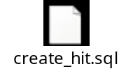

建好了表，在hdfs上回看到相应的文件夹。
[root@PUSH-016 ~]# hadoop fs -ls /mdrill/tablelist
Found 5 items
drwxr-xr-x - root root 0 2014-06-06 14:53 /mdrill/tablelist/error
drwxr-xr-x - root root 0 2014-05-27 18:11 /mdrill/tablelist/feedback
drwxr-xr-x - root root 0 2014-06-05 17:46 /mdrill/tablelist/feedbackred
drwxr-xr-x - root root 0 2014-05-27 18:10 /mdrill/tablelist/hit
drwxr-xr-x - root root 0 2014-06-05 17:47 /mdrill/tablelist/hitred

在启动UI后也可以看到
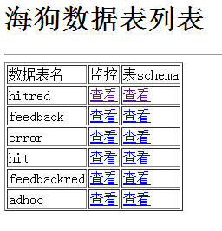

PUSH-003上执行
nohup ./bluewhale nimbus >nimbus.log &

mdrill集群中每台机器执行
nohup ./bluewhale supervisor >supervisor.log &

PUSH-002上执行
mkdir ./ui
nohup ./bluewhale mdrillui 1107 ../lib/adhoc-web-0.18-beta.jar ./ui >ui.log &

登录PUSH-002的ip是10.0.4.102
http://10.0.4.102:1107/mdrill.jsp


可以检查机器列表。

启动表
mdrill集群中任意一台机器上执行
./bluewhale mdrill table feedback,feedbackred,hit,hitred

查看logs文件夹：
“如果有*6901.log，一定是任务调度配置错了。”
--- 母延年（mdrill作者）
[root@PUSH-001 ~]# ll /data/alimama/adhoc-core/logs/
total 224652
-rw-r--r-- 1 root root 663 May 28 16:29 gc-6601.log
-rw-r--r-- 1 root root 377 May 28 15:38 gc-6701.log
-rw-r--r-- 1 root root 377 May 28 15:47 gc-6702.log
-rw-r--r-- 1 root root 377 May 28 15:28 gc-6703.log
-rw-r--r-- 1 root root 377 May 28 15:16 gc-6704.log
-rw-r--r-- 1 root root 377 May 28 15:29 gc-6705.log
-rw-r--r-- 1 root root 90612 May 28 13:58 supervisor.log
-rw-r--r-- 1 root root 21050272 May 28 17:22 worker-6601.log
-rw-r--r-- 1 root root 15480327 May 28 17:22 worker-6701.log
-rw-r--r-- 1 root root 15496944 May 28 17:22 worker-6702.log
-rw-r--r-- 1 root root 15539973 May 28 17:22 worker-6703.log
-rw-r--r-- 1 root root 15509500 May 28 17:22 worker-6704.log
-rw-r--r-- 1 root root 15568886 May 28 17:22 worker-6705.log

启动读任务
mdrill集群中任意一台机器上执行
./bluewhale jar ./mdrill.jar com.alimama.mdrillImport.Topology feedbacktopology feedback,feedbackred,hit,hitred 2 512 1000 2014030520050

在UI中可以查看状态，点击“蓝鲸任务”。
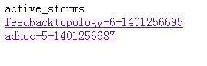
adhoc-*: 对应的是启动表的任务
feedbacktopology: 对应的是读实时表的任务

如果需要：
停止表
mdrill集群中任意一台机器上执行
./bluewhale mdrill drop feedback,feedbackred,hit,hitred
停止读任务
mdrill集群中任意一台机器上执行
./bluewhale kill feedbacktopology

Sql查询
浏览器访问：http://10.0.4.102:1107/sql.jsp
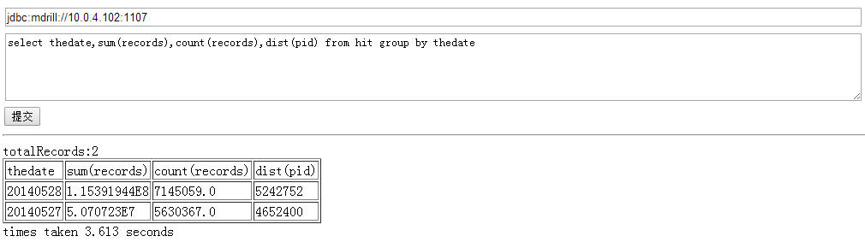

mdrill相关
  - storm.yaml参数解读
多么痛的领悟
有些参数仍然在领悟中，如果下面哪个参数的感觉错误，欢迎指正 ^_^
Yaml格式的配置文件，检查的挺严格
冒号“：”后面要有空格，不然解析出错。

1. storm.zookeeper.root: "/mdrill"
mdrill在zk中的目录名字
可以使用下面的方法查看
[root@PUSH-011 ~]# zookeeper-client

[zk: localhost:2181(CONNECTED) 0] ls /mdrill
[higo, supervisors, taskbeats, taskerrors, tasks, storms, assignments]

2. shard; parallel; merge;
#----创建索引生成的每个shard的并行----
higo.index.parallel: 5
#----启动的shard的数，每个shard为一个solr实例，结合cpu个数和内存进行配置，10台48G内存配置60----
higo.shards.count: 60
#----启动的merger server的worker数量，建议根据机器数量设定----
higo.mergeServer.count: 12

基本的算法是 5 * 12 = 60
如果是一台机器，而且配置并不高，这些参数（还有启动任务的参数等）都需要下降。可以参考这个文件（感谢延年的指导）



这个60很关键，和下面的配置对应
#----任务分配，注意，原先分布在同一个位置的任务，迁移后还必须分布在一起，比如说acker:0与merger:10分布在一起了，那么迁移后他们还要在一起，为了保险起见，建议同一个端口跑多个任务的，可以像下面acker，heartbeat那样----
mdrill.task.ports.adhoc: "6901~6902"
mdrill.task.assignment.adhoc:
- "####看到这里估计大家都会晕，但是这个是任务调度很重要的地方，出去透透气，回来搞定这里吧####"
- "####注解：merge表示是merger server;shard@0表示是shard的第0个冗余，__acker与heartbeat是内部线程，占用资源很小####"
- "####下面为初始分布，用于同一台机器之间没有宕机的调度####"
- "####切记，一个端口只能分配一个shard，千万不要将merge与shard或shard与shard分配到同一个端口里，这会引起计算数据的不准确的####"
- "merge:1&shard@0:0~4;PUSH-001:6601,6701~6705;6602,6711~6715;6603,6721~6725"
- "merge:2&shard@0:5~9;PUSH-002:6601,6701~6705;6602,6711~6715;6603,6721~6725"
- "merge:3&shard@0:10~14;PUSH-003:6601,6701~6705;6602,6711~6715;6603,6721~6725"
- "merge:4&shard@0:15~19;PUSH-004:6601,6701~6705;6602,6711~6715;6603,6721~6725"
- "merge:5&shard@0:20~24;PUSH-005:6601,6701~6705;6602,6711~6715;6603,6721~6725"
- "merge:6&shard@0:25~29;PUSH-006:6601,6701~6705;6602,6711~6715;6603,6721~6725"
- "merge:7&shard@0:30~34;PUSH-007:6601,6701~6705;6602,6711~6715;6603,6721~6725"
- "merge:8&shard@0:35~39;PUSH-008:6601,6701~6705;6602,6711~6715;6603,6721~6725"
- "merge:9&shard@0:40~44;PUSH-014:6601,6701~6705;6602,6711~6715;6603,6721~6725"
- "merge:10&shard@0:45~49;PUSH-015:6601,6701~6705;6602,6711~6715;6603,6721~6725"
- "merge:11&shard@0:50~54;PUSH-016:6601,6701~6705;6602,6711~6715;6603,6721~6725"
- "shard@0:55~59;PUSH-017:6701~6705;6711~6715;6721~6725"
- "__acker:0;PUSH-017:6601;6602;6603"
- "heartbeat:0;PUSH-017:6601;6602;6603"
- "merge:0;PUSH-017:6601;6602;6603"

merge的算法：绿色，共12个（序号0到11），注意最后一行的”merge:0”。
shard的算法：蓝色，共60个（序号0~59）。
其中，“merge:0”和“shard@0”是分开写的，原因 延年 已经在注释里解释过了。
"##__acker,heartbeat,merge:0他们共用同一个端口，记住要时时刻刻，他们共享的都是同一个端口,别拆开了##"

延年用了11台机器，也配了60个shard。注意，其中有一台机器上6个端口的，比如，
- "merge:6&shard@0:25~30;adhoc5.kgb.cm6:6601,6701~6706;6602,6711~6716;6603,6721~6726"
这个和前面的5个并行，是否冲突呢？既然 延年 的配置是这样，应该不冲突，继续领悟。。。！

启动后，会看见mdrill的日志文件夹（logs）中，日志的文件命名是包含端口号的
[root@psb-la-vm06 logs]# ll *.log
Apr 30 11:16 mdrillui.log
May 27 18:41 nimbus.log
May 27 18:37 supervisor.log
May 27 18:37 worker-6601.log
May 27 18:37 worker-6701.log
Apr 18 21:57 worker-6702.log
Apr 18 21:57 worker-6703.log
May 27 18:37 worker-6704.log
Apr 18 21:57 worker-6705.log

启动表以后，会看见上面的这些worker。这些就是这台机器上的merge(6601)和shard(6701~6705)啦。配置里的其他端口，应该是备用的。

实时表的配置参数：见前面的配置文件
higo.mode.feedbackred: "@realtime@cleanPartionDays:90@"
实时数据，保存90天。
“本地硬盘上的数据会自动清除，hdfs上的还是得手动清除。”

feedback-threads: 12
feedback-threads_reduce: 12
这个不确定：感觉是集群中启动的读数据进程数。延年说是线程数，进程数的控制在启动时候的参数里体现。
设置成12，4台机器（根据数据量，不需要把mdrill集群的所有机器资源都放在读数据上），每台3个worker，似乎也对得上。
mdrill.task.ports.feedbacktopology: "6902"
mdrill.task.assignment.feedbacktopology:
- "map_feedback:0~2;PUSH-004:6801~6803;6804~6806"
- "map_feedback:3~5;PUSH-005:6801~6803;6804~6806"
- "map_feedback:6~8;PUSH-006:6801~6803;6804~6806"
- "map_feedback:9~11;PUSH-007:6801~6803;6804~6806"
- "reduce_feedback:0~2;PUSH-004:6801~6803;6804~6806"
- "reduce_feedback:3~5;PUSH-005:6801~6803;6804~6806"
- "reduce_feedback:6~8;PUSH-006:6801~6803;6804~6806"
- "reduce_feedback:9~11;PUSH-007:6801~6803;6804~6806"
同样地，启动读表任务后，会看见下面的日志文件。数字也和上面的第一组端口号相符。后面的也应该是配用。

读表任务启动后，会看见相应的下面的日志
May 27 18:08 worker-6801.log
May 27 18:08 worker-6802.log
May 27 18:08 worker-6803.log

读任务个数和表数量的困扰
可以从源码的配置文件看出，一个topology任务可以为多个表读数据。启动中的参数包括表名列表名列表页可以看出这一点。
./bluewhale jar ./mdrill.jar com.alimama.mdrillImport.Topology feedbacktopology feedback,feedbackred,hit,hitred 2 512 1000 2014030520050

如果需要，也可以为某些表，单独配置topology。

2014/6/23更新：延年说，4个机器读，数据就会写在那4台机器的本地，负载也就在那4台机器上。12台机器其实也就用了4台。果断改成12台配置。

feedback-mode: "merger"
在reader和parser小结会详细说。
  - 实时表的reader的parser
在源码的adhoc-internal module里面有例子（比如P4PPVLogParser）可以参考。
Parser中的getGroupName()和getSumName()方法返回的是列名的数组，里面DataIter实现的getGroup()和getSum()返回的是对应的列的值（注意顺序一定要一致）。列名被这两个函数分成两部分，在group里面的是不能合并的字段，在sum里面的是可以合并的字段。
合并的意义：节省记录数，提高查询速度。
比如，字段为pid，operator，time，records。这里的records字段是统计原始的记录数的，配合mdrill的group和sum使用结果极佳。按照mdrill的例子，可以这样设置：
getGroupName() = {pid, operator, time}; getSumName() = {records};
比如有2行数据：
(a, cmcc, 2014/6/23 12:12:12, 1)
(a, cmcc, 2014/6/23 12:12:12, 1)
也就是说，用户a在同一时刻有2条访问记录，通过上面的group和name的设置，mdrill会存储为
(a, cmcc, 2014/6/23 12:12:12, 2)
一条记录。
但是，time字段有可能使得， group字段的相同内容很少，很难合并。这个时候，例子parser的另外一列(miniute_5)就发挥作用了。它可以用来设置数据的时间粒度。如此设置列名（分钟拼写有错误^_^）：
getGroupName() = {pid, operator, miniute_5}; getSumName() = {records};
假设我们有这样两列数据（时间不同）：
(a, cmcc, 2014/6/23 12:12:12, 1)
(a, cmcc, 2014/6/23 12:13:13, 1)
mdrill会将数据存为：
(a, cmcc, 12:10, 2)
注意，具体的time不在存储，5分钟以内的数据被认为是同样的时间。不用担心time里的日期信息，因为mdrill的thedate字段是必须的，最终的字段定义为：
getGroupName() = {thedate, pid, operator, miniute_5}; getSumName() = {records};
上面的数据被存储为：
(20140623, a, cmcc, 12:10, 2)
这样的合并数据的方法，非常适合我们对于pv的统计需求。时间精确到5分钟已经足够了，查询快速的需求来的更猛烈。

进一步合并：如果pv量巨大，pid也称为了合并的瓶颈。这个时候就需要其他的辅助手段让mdrill进一步合并。比如，一天内第二次访问的pid，则pid设置为常量。而pid的上一次访问时间，可以用缓存来记录。这样，mdrill可以进一步合并数据，可以统计pv，也可以统计天粒度的uv。

如果需要在实时表的时候，需要做数据合并，需要在设置中：
feedback-mode: "merger"

  - 冗余列和多列
参考，mdrill的例子，我们可以看到hour字段，这个字段是数据的小时字段，消失的信息可以从miniute_5里获得，但是有了这个字段可以通过group by hour使小时粒度的统计变得更方便。

查询的速度依赖于扫描纪录数，比如说我们需要统计字段，比如说，result的值的分布。而result有0,1,2这样的值。
getGroupName() = {thedate, pid, operator, result, miniute_5}; getSumName() = {records};
如果数据为：
(20140623, a, cmcc, 1,12:10, 1)
(20140623, a, cmcc, 1,12:10, 1)
(20140623, a, cmcc, 2,12:10, 1)
我们可以把result的值分成多列：
getGroupName() = {thedate, pid, operator, miniute_5}; getSumName() = {val_0, val_1, val_2, records};
被mdrill存储的数据为：
(20140623, a, cmcc, 12:10, 0, 2, 0, 2)
(20140623, a, cmcc, 12:10, 0, 0, 1, 1)
这样，在统计result=2的记录时候，mdrill扫描的记录数会减少。

  - 添加表或字段
添加表步骤：
建表，停表，启动表（启动表的时候，加上新建的表），之后再ui上可以看到。

加字段的步骤：
停表，重新运行建表命令（加上新字段），启动表。这时，ui的schema中也许没有显示出新的字段，但是已经可以支持对新字段的查询了。对于以前的数据，新字段为null。
  - 空值null
对于空值null如果有统计需求，可以在入库前，用特殊值处理。特殊值可以选“nil”，“unknown”等。注意，延年 说，空字符串和null都不建索引，也就是不支持查询。
  - 数据的清理
数据被mdrill存放在这么几个地方：
本地：
higo.workdir.list: "/data/mdrill"
hdfs：
higo.table.path: "/mdrill/tablelist"

zk里面也有，可以量很大，但是可以通过zk设置的快照个数设置来控制。
storm文件夹也有数据，但是量很少，可以不用管。

实时表的数据清理可以通过下面设置来做：
higo.mode.feedbackred: "@realtime@cleanPartionDays:90@"
90天后，服务器本地的数据会自动被mdrill清除。hdfs里的数据需要手动删除。

如果在配置实时表的时候，没有设置cleanPartionDays，就手动清理。

清理步骤：
停表，删除本地的表名下面的日期文件夹，删除hdfs中表名对应的日期文件夹。
[root@PUSH-016 feedback]# pwd
/data/mdrill/higo/feedback
[root@PUSH-016 feedback]# ll
total 8
drwxr-xr-x 7 root root 4096 Jun 23 15:55 20140623
drwxr-xr-x 7 root root 4096 Jun 24 00:23 20140624

[root@PUSH-016 feedback]# hadoop fs -ls /mdrill/tablelist/feedback/index
Found 9 items
drwxr-xr-x - root root 0 2014-06-16 04:04 /mdrill/tablelist/feedback/index/20140616
drwxr-xr-x - root root 0 2014-06-17 04:02 /mdrill/tablelist/feedback/index/20140617
drwxr-xr-x - root root 0 2014-06-18 04:02 /mdrill/tablelist/feedback/index/20140618
drwxr-xr-x - root root 0 2014-06-19 04:01 /mdrill/tablelist/feedback/index/20140619
drwxr-xr-x - root root 0 2014-06-21 00:02 /mdrill/tablelist/feedback/index/20140620
drwxr-xr-x - root root 0 2014-06-21 04:03 /mdrill/tablelist/feedback/index/20140621
drwxr-xr-x - root root 0 2014-06-22 04:02 /mdrill/tablelist/feedback/index/20140622
drwxr-xr-x - root root 0 2014-06-23 20:52 /mdrill/tablelist/feedback/index/20140623
drwxr-xr-x - root root 0 2014-06-24 04:10 /mdrill/tablelist/feedback/index/20140624

延年 说不需要停表。可以试验的时候如果不停，删除的文件夹有可能会自动回复。

  - failCnt
实时表的日志中，注意failCnt的值，数量应该很小才说明数据入库正常
# tail -f /data/alimama/adhoc-core/logs/worker-6801.log
2014-06-24 17:22:48 ImportSpout [INFO] feedback####total:group=584,ts:17:22:40,status:SpoutStatus [ackCnt=301130, failCnt=0, ttInput=754450, groupInput=377225, groupCreate=301714]

  - mdrill jdbc
代码查询很简单，可以参考mdrill文档的例子。

Maven依赖
如果是mvn工程，可以依赖
<dependency>
<groupId>com.alimama.dw</groupId>
<artifactId>adhoc-jdbc</artifactId>
<version>0.18-beta</version>
</dependency>

Spring注入
如果工程中使用了Spring或者mybastis框架，可以这样配置：
<bean id="dataSourceMdrill"
class="org.springframework.jdbc.datasource.DriverManagerDataSource">
<property name="driverClassName">
<value>com.alimama.mdrill.jdbc.MdrillDriver</value>
</property>
<property name="url">
<value> jdbc:mdrill://10.0.4.102:1107</value>
</property>
</bean>
<bean id="sqlSessionFactoryMdrill" class="org.mybatis.spring.SqlSessionFactoryBean" name="sqlSessionFactoryMdrill">
<property name="dataSource" ref="dataSourceMdrill" />
<property name="configLocation" value="classpath:mybatis1.xml" />
<property name="mapperLocations">
<list>
<value>classpath:config/mybatis/sql1/*-mapper.xml</value>
<value>classpath:config/mybatis/resultMap1/*-resultMap.xml</value>
</list>
</property>
</bean>

<bean id="sqlSessionTemplateMdrill" class="org.mybatis.spring.SqlSessionTemplate">
<constructor-arg index="0" ref="sqlSessionFactoryMdrill" />
</bean>

<!-- 自动扫描cn.info.platform.mapper包下的Mapper接口,并实现其功能 -->
<bean class="org.mybatis.spring.mapper.MapperScannerConfigurer">
<property name="sqlSessionTemplateBeanName" value="sqlSessionTemplateMdrill"/>
<property name="basePackage" value="com.lenovo.lps.push.marketing.monitor.mapper" />
<property name="markerInterface" value="com.lenovo.lps.push.marketing.monitor.mapper.BaseMapper" />
</bean>

修改MdrillResultSetMetaData中的
public String getColumnClassName(int column) throws SQLException {
//throw new SQLException("Method not supported");
return "java.lang.String";
}

GetTotal
对于mdrill的查询，limit的默认值是0,20。从mdrill的ui上可以看到，查询可以返回总的记录数，这个值对于分页的处理非常有用。
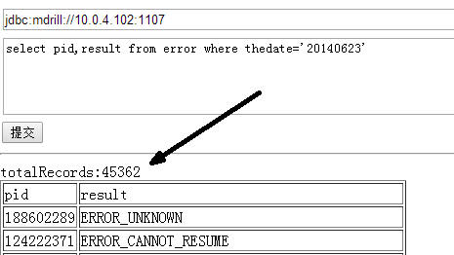

这个值可以通过MdrillQueryResultSet的getTotal()方法获得。如果用mybatis，可以通过拦截器来实现。
http://haohaoxuexi.iteye.com/blog/1851081
http://wyuxiao729.iteye.com/blog/1871707
http://www.cnblogs.com/samkin/articles/2864689.html

源码参考Stream工程。

Stream
Stream为系统监控的UI展示，数据来自对mdrill的查询。

源代码svn：
地址已经删除…
打包方法：eclipse导出war包。

部署位置：
psb-la-vm04

环境准备：mysql，Tomcat6
安装tomcat6
# yum install tomcat6 tomcat6-webapps tomcat6-admin-webapps tomcat6-docs-webapp tomcat6-javadoc
# service tomcat6 status
tomcat6 is stopped [ OK ]
[root@master mydownload]# service tomcat6 start
Starting tomcat6: [ OK ]
[root@master mydownload]# chkconfig tomcat6 on

停止tomcat
[root@master mydownload]# service tomcat6 stop
修改配置文件
[root@psb-la-vm04 conf]# pwd
/usr/share/tomcat6/conf
[root@psb-la-vm04 conf]# vi tomcat6.conf
JAVA_OPTS="-server -Xms1024m -Xmx1024m -XX:PermSize=128M -XX:MaxNewSize=400m -XX:MaxPermSize=256m -Djava.awt.headless=true "

修改logs文件夹的软连接
[root@psb-la-vm04 tomcat6]# pwd
/usr/share/tomcat6
[root@psb-la-vm04 tomcat6]# ll logs
lrwxrwxrwx 1 root root 17 May 23 09:41 logs -> /data/tomcatlogs/

安装mysql
# yum install mysql mysql-server mysql-devel mysql-connector-odbc libdbi-dbd-mysql
修改配置
[root@psb-la-vm04 ~]# vi /etc/my.cnf
[mysqld]
datadir=/var/lib/mysql
socket=/var/lib/mysql/mysql.sock
user=mysql
# Disabling symbolic-links is recommended to prevent assorted security risks
symbolic-links=0
max_allowed_packet=128M
default-character-set=utf8

[client]
default-character-set=utf8

[mysqld_safe]
log-error=/var/log/mysqld.log
pid-file=/var/run/mysqld/mysqld.pidi

启动/停止
# service mysqld status
# service mysqld start
# service mysqld stop
# chkconfig mysqld on

导入数据库
db_avatarui.sql在源码的sql目录下
[root@psb-la-vm04 ~]# mysql -uroot
source /home/bastion/mydownload/db_avatarui.sql

部署
将eclipse导出的war包放在/usr/share/tomcat6/webapps目录下面，启动tomcat6
# service tomcat6 start

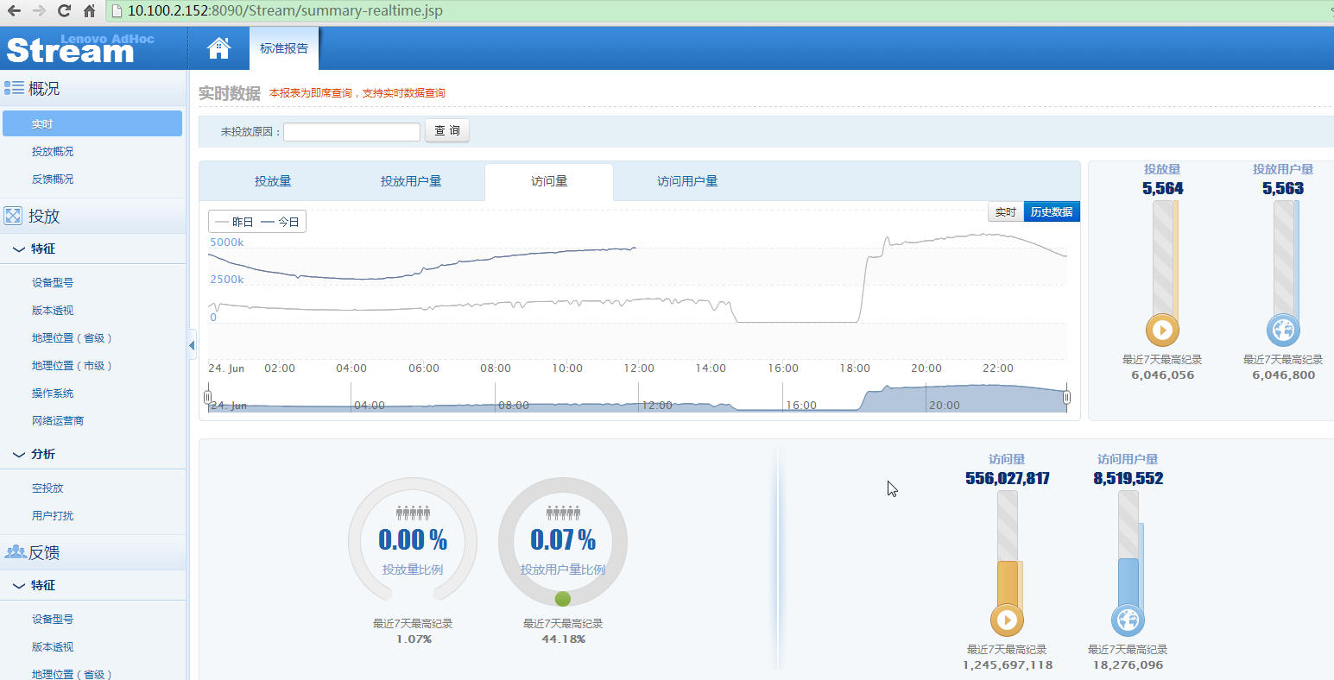

Kafka
Kafka和其依赖的Zookeeper目前部署在北京机房。
psb-la-vm02: zk
psb-la-vm04: zk, kafka
psb-la-vm05: zk, kafka

Kafka集群2台，Zookeeper集群3台（HA集群的最小机器数）。

  - Zookeeper集群
Zookeeper的部署（可以和前面CDH使用Manager安装的部署过程进行比较）
参考文档
http://blog.csdn.net/jmy99527/article/details/17582349

没有使用cdh集群的zk(在天津机房，而Kafka目前部署在北京)；也没有使用Kafka自带的zk（配置项不熟悉）。

安装和使用zk使用了hadoop组的hadoop用户，可以下面的命令添加
# /usr/sbin/groupadd hadoop
# /usr/sbin/useradd hadoop -g hadoop

下载Zookeeper
http://zookeeper.apache.org/releases.html
zookeeper-3.4.5.tar.gz
# wget http://mirrors.cnnic.cn/apache/zookeeper/zookeeper-3.4.5/zookeeper-3.4.5.tar.gz
# tar -zxvf zookeeper-3.4.5.tar.gz
# mkdir /opt/modules/zookeeper
# mv zookeeper-3.4.5 /opt/modules/zookeeper/
# chown -R hadoop:hadoop /opt/modules/zookeeper/
# su hadoop
$ /opt/modules/zookeeper/zookeeper-3.4.5/conf
$ cp zoo_sample.cfg zoo.cfg

# 修改配置
$ vi zoo.cfg

# The number of milliseconds of each tick
tickTime=2000
# The number of ticks that the initial
# synchronization phase can take
initLimit=10
# The number of ticks that can pass between
# sending a request and getting an acknowledgement
syncLimit=5
# the directory where the snapshot is stored.
# do not use /tmp for storage, /tmp here is just
# example sakes.
#dataDir=/tmp/zookeeper
dataDir=/data/tmp/zookeeper/
# the port at which the clients will connect
clientPort=2181
#
# Be sure to read the maintenance section of the
# administrator guide before turning on autopurge.
#
# http://zookeeper.apache.org/doc/current/zookeeperAdmin.html#sc_maintenance
#
# The number of snapshots to retain in dataDir
autopurge.snapRetainCount=100
# Purge task interval in hours
# Set to "0" to disable auto purge feature
autopurge.purgeInterval=12
server.2=psb-la-vm02:2888:3888
server.4=psb-la-vm04:2888:3888
server.5=psb-la-vm05:2888:3888

准备文件夹：dataDir
mkdir /data/tmp/zookeeper
chown -R hadoop:hadoop /data/tmp/zookeeper

设置zk服务器在集群中的id(每台机器使用不同的值，例子中用的是“2”)
echo "2" > /data/tmp/zookeeper/myid

默认的logs卸载zk的安装目录下面，如果需要可以按照下面的步骤更改
http://yangyoupeng-cn-fujitsu-com.iteye.com/blog/1922459
mkdir /data/tmp/zklog
chown -R hadoop:hadoop /data/tmp/zklog

cd到zk的安装目录下面
[root@psb-la-vm02 zookeeper-3.4.5]# cd /opt/modules/zookeeper/zookeeper-3.4.5
[root@psb-la-vm02 zookeeper-3.4.5]# vi conf/log4j.properties
#zookeeper.root.logger=INFO, CONSOLE
zookeeper.root.logger=INFO, ROLLINGFILE
…
#zookeeper.log.dir=.
zookeeper.log.dir=/data/tmp/zklog
zookeeper.log.file=zookeeper.log
zookeeper.log.threshold=DEBUG
#zookeeper.tracelog.dir=.
zookeeper.tracelog.dir=/data/tmp/zklog

[root@psb-la-vm02 zookeeper-3.4.5]# vi bin/zkEnv.sh
…
if [ "x${ZOO_LOG_DIR}" = "x" ]
then
#ZOO_LOG_DIR="."
ZOO_LOG_DIR="/data/tmp/zklog/"
fi

if [ "x${ZOO_LOG4J_PROP}" = "x" ]
then
# ZOO_LOG4J_PROP="INFO,CONSOLE"
ZOO_LOG4J_PROP="INFO,ROLLINGFILE"
fi

zk的启动和停止（需要在每台服务器上执行）
进入安装目录下的bin（使用hadoop用户）
su hadoop
启动
zkServer.sh start
停止
zkServer.sh stop
检查状态
[hadoop@psb-la-vm04 root]$ zkServer.sh status
JMX enabled by default
Using config: /opt/modules/zookeeper/zookeeper-3.4.5/bin/../conf/zoo.cfg
Mode: follower

zkCli.sh进入之后可以查看。

  - Kafka集群
Kafka主页
http://kafka.apache.org/
下载kafka_2.8.0-0.8.1.tgz
解压部署步骤见官方文档。
http://kafka.apache.org/documentation.html

Kafka的安装和启动都使用的是root用户

集群所在服务器
psb-la-vm05, psb-la-vm04

服务器上的部署目录位置
/data/kafka/kafka_2.8.0-0.8.1
之后在/opt/modules/kafka下面建立连接（可选）
# ln -s /data/kafka/kafka_2.8.0-0.8.1 ./kafka_2.8.0-0.8.1

修改配置（已经有的项目修改，否则就增加）
# vi config/server.properties

# The id of the broker. This must be set to a unique integer for each broker.
broker.id=4
#log.dirs=/tmp/kafka-logs
log.dirs=/data/tmp/kafkalog
auto.create.topics.enable=false
# The minimum age of a log file to be eligible for deletion
# log.retention.hours=168
log.retention.hours=72
#zookeeper.connect=localhost:2181
zookeeper.connect=psb-la-vm04:2181,psb-la-vm05:2181,psb-la-vm02:2181

启动Kafka（需要在每台服务器上执行）
nohup bin/kafka-server-start.sh config/server.properties > sv.out &
停止
bin/kafka-server-stop.sh config/server.properties

建立topic（只需在任何一台Kafka机器上执行）
bin/kafka-topics.sh --create --zookeeper psb-la-vm05:2181,psb-la-vm04:2181 --replication-factor 2 --partitions 24 --topic feedback-topic
bin/kafka-topics.sh --create --zookeeper psb-la-vm05:2181,psb-la-vm04:2181 --replication-factor 2 --partitions 24 --topic hit-topic
bin/kafka-topics.sh --create --zookeeper psb-la-vm05:2181,psb-la-vm04:2181 --replication-factor 2 --partitions 24 --topic error-topic

测试生成和消费
生产
bin/kafka-console-producer.sh --broker-list psb-la-vm05:9092,psb-la-vm04:9092 --topic feedback-topic
之后在输入消息，回车。

bin/kafka-console-consumer.sh --zookeeper psb-la-vm05:2181,psb-la-vm04:2181 --topic feedback-topic
可以看到生产者发送的消息。

  - Java API
生产者
地址已经删除…

消费者
地址已经删除…

  - Kafka集群监控
列出所有topic
bin/kafka-topics.sh --list --zookeeper psb-la-vm05:2181,psb-la-vm04:2181
查看topic的情况
bin/kafka-topics.sh --describe --zookeeper psb-la-vm05:2181,psb-la-vm04:2181 --topic feedback-topic

监控消费情况
# bin/kafka-run-class.sh kafka.tools.ConsumerOffsetChecker --group logstash --zkconnect localhost:2181 --topic feedback-topic

WebUI
https://github.com/quantifind/KafkaOffsetMonitor/
http://blog.csdn.net/lizhitao/article/details/27199863
下载
KafkaOffsetMonitor-assembly-0.2.0.jar

部署位置
[root@PUSH-016 feedback]# cd /data/kmonitor/
[root@PUSH-016 kmonitor]# ll
-rw-r--r-- 1 root root 57786330 Jun 18 17:59 KafkaOffsetMonitor-assembly-0.2.0.jar
-rw-r--r-- 1 root root 1075 Jun 20 10:40 km.out
-rw-r--r-- 1 root root 46487552 Jun 24 12:15 offsetapp.db

编写start-up.sh
# vi start-up.sh
#!/bin/bash
nohup java -Xms512M -Xmx512M -Xss1024K -XX:PermSize=256m -XX:MaxPermSize=512m -cp KafkaOffsetMonitor-assembly-0.2.0.jar com.quantifind.kafka.offsetapp.OffsetGetterWeb --zk psb-la-vm04:2181,psb-la-vm05:2181 --port 8092 --refresh 300.seconds --retain 3.days > km.out &

# chmod +x ./start-up.sh

运行
# ./start-up.sh

[root@PUSH-016 kmonitor]# jps
23772 OffsetGetterWeb

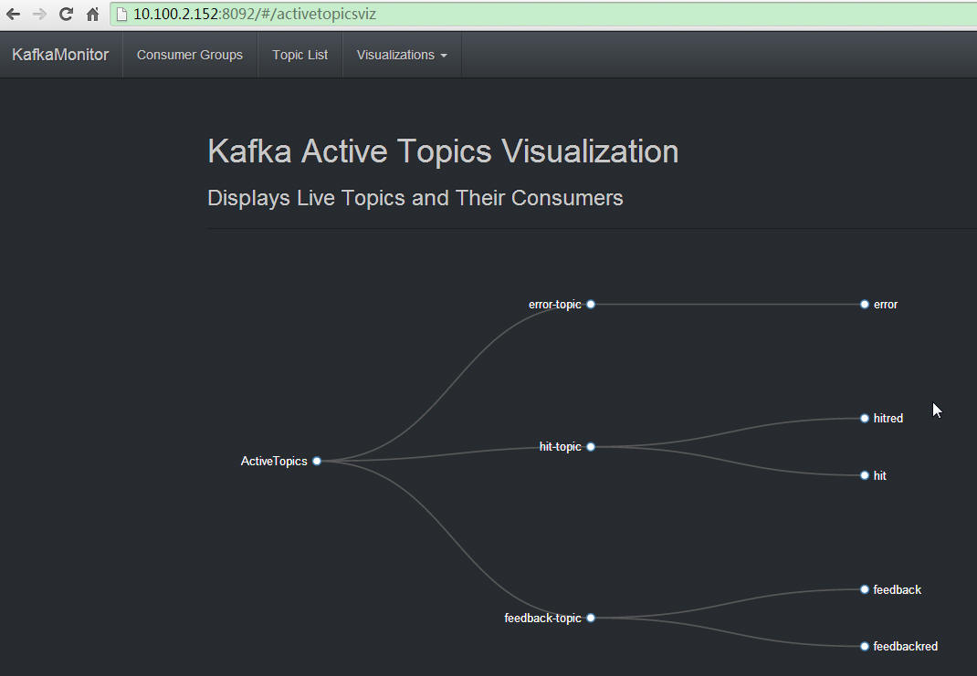

- 协议说明
  - PS与mdrill
Json格式
使用Java API：Gson
<dependency>
<groupId>com.google.code.gson</groupId>
<artifactId>gson</artifactId>
<version>2.2.4</version>
</dependency>

- 骚扰度
  - 数据的读取

Logstash
从kafka中通过logstash的kafka插件（https://github.com/joekiller/logstash-kafka）将数据保存到本地。
配置文件：

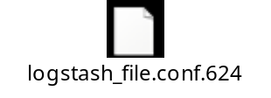

部署位置：
4台服务器：PUSH-016，17，19，20

解压logstash.zip.613文件到/data/logstash/
将logstash_file.conf复制到/data/logstash/logstash/logstash-1.4.1

启动logstash
[root@PUSH-016 logstash-1.4.1]# pwd
/data/logstash/logstash/logstash-1.4.1
[root@PUSH-016 logstash-1.4.1]# nohup bin/logstash agent -f logstash_file.conf > ls.out &

数据文件
[root@PUSH-019 data]# pwd
/data/logstash/logstash/data
[root@PUSH-019 data]# ll
total 19884676
-rw-r--r-- 1 root root 3271496 Jun 24 16:00 afile-PUSH-019-2014-06-24-15-11-13672
-rw-r--r-- 1 root root 665636 Jun 24 15:25 afile-PUSH-019-2014-06-24-15-4-13672
-rw-r--r-- 1 root root 537059529 Jun 24 16:06 tfile-PUSH-019-2014-06-24-16-0-13672
-rw-r--r-- 1 root root 1066947942 Jun 24 16:55 tfile-PUSH-019-2014-06-24-16-10-13672

说明：
tfile: 归档数据
afile: 给Avatar的数据

命名规则：
afile-PUSH-019-2014-06-24-15-11-13672
afile-：文件名前缀
PUSH-019：主机名
-2014-06-24-：日志日期
15-：日志小时
11-：日志第n个5分钟
13672：进程号

Java
TODO
  - 骚扰度的计算

源码位置
骚扰度计算程序作为LeStat项目的一个独立模块存在，若LeStat项目的主目录为$LeStat，骚扰度计算模块的路径为：$Lestat/trunk/lestat-all/lestat-mr，核心MapReduce代码位于src/main/java路径下的com.lenovo.push.marketing.lestat.mr.disturbance包中，详见下图。
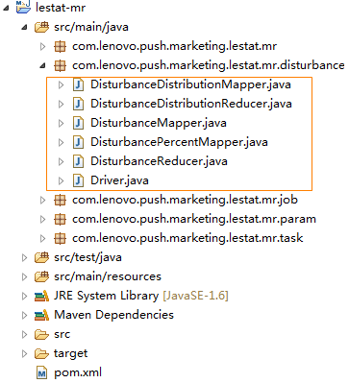

打包方法
安装ledrill-common模块
LeStat项目依赖LeDrill项目中的ledrill-common模块，要打包LeStat项目，首先需要在本地安装ledrill-common模块，设LeDrill项目的主目录为$LeDrill，使用如下命令将ledrill-common模块安装在本地maven库中。
cd $LeDrill\mdrill\0.20.9\ledrill-common
mvn install
打包LeStat项目
使用如下命令打包LeStat项目
cd $LeStat\trunk\lestat-all
mvn clean package
命令成功执行后，在路径$LeStat\ trunk\lestat-all\lestat-core\target下会生成LeStat项目的压缩包lestat-0.0.1-SNAPSHOT.tar.gz。如下图所示。

部署位置
天津机房PUSH-017结点上，以root用户身份，使用如下命令创建lestat用户和组。
groupadd lestat
useradd lestat -g lestat
为LeStat项目创建文件夹，并修改所有者为lestat
mkdir /data/lestat/
chown -R lestat:lestat /data/lestat
将上一步打好的LeStat项目包上传到PUSH-017结点的/data/lestat中，并修改所有者权限。
chown lestat:lestat /data/lestat/lestat-0.0.1-SNAPSHOT.tar.gz。
切换为lestat用户
su lestat
解压LeStat项目包
cd /data/lestat
tar zxf lestat-0.0.1-SNAPSHOT.tar.gz。
解压后会在文件夹/data/lestat中生成LeStat项目的文件夹lestat-0.0.1-SNAPSHOT。
将启动脚本从Windows格式转换为Unix格式。
cd /data/lestat/lestat-0.0.1-SNAPSHOT/bin
dos2unix *
至此，LeStat项目部署完毕。

环境准备
骚扰度计算结果需要存入MySQL数据库中，为此北京机房PSB-LA-VM04结点上创建存放骚扰度结果的数据表，并为天津PUSH-017结点配置访问权限，用户名及密码。
首先在结点PSB-LA-VM04上使用下面的命令以root用户身份登录MySQL。
mysql –uroot -p
在数据库db_stream中创建disturbance表。
CREATE TABLE `db_stream`.`disturbance` (
`id` INT NOT NULL AUTO_INCREMENT,
`thedate` VARCHAR(45) NOT NULL,
`hit` INT NOT NULL,
`users` INT NOT NULL,
`percent` DOUBLE NOT NULL,
`inserttime` TIMESTAMP NOT NULL,
PRIMARY KEY (`id`));
为PUSH-017结点上的lestate用户配置访问权限，用户名和密码。
grant select, insert, update, delete on db_stream.disturbance to lestat@'10.0.4.117' IDENTIFIED BY 'lestat';

运行方法
在天津机房PUSH-017结点上以lestat用户使用如下命令启动骚扰度计算程序。
cd /data/lestat/lestat-0.0.1-SNAPSHOT/bin
nohup ./mapred-startup.sh logstash> mapred.out &
若启动无误，使用jps命令会看到一个APP进程在后台运行。

尚未解决问题
- mdrill的宕机处理
- 用户骚扰度查询
3. 数据的恢复

感谢
感谢 延年 * 无穷大，感谢Apache，感谢Kafka，kmonitor，感谢Google大神

